
[品德小故事] 烏龜的智慧
- 合作(低年級)(摘錄自桃園縣僑愛國小品格教育網)
有一隻螃蟹，每當游累了，便到大海中的一座小島上休息一會兒。這個島上有四十幾棵椰子樹，每棵樹上都長滿了好吃的椰子。由於螃蟹爬不上那麼高的樹，因此只有在樹下流口水的份。
有一天，一隻猴子從貨船的籠子中逃出，帶著一個救生圈跳到了海中，然後很辛苦的游到了那個小島上，呼吸到自由的新鮮空氣。螃蟹這時也在島上，看到了不請自來的猴子便說：「這個島是我的，你趕快走開。」
「憑什麼要我走？這裡又不是你的家。」猴子生氣的回答。於是，兩隻動物吵了起來。
正在游泳的烏龜聽到吵聲，便爬上小島來勸架。只見他心平氣和的說：「其實你們不該吵的。天氣那麼熱，你們一定都想喝椰子汁。可是猴子上得了樹，卻打不開椰子，而螃蟹打得開椰子，卻上不了樹，所以應該彼此合作。」
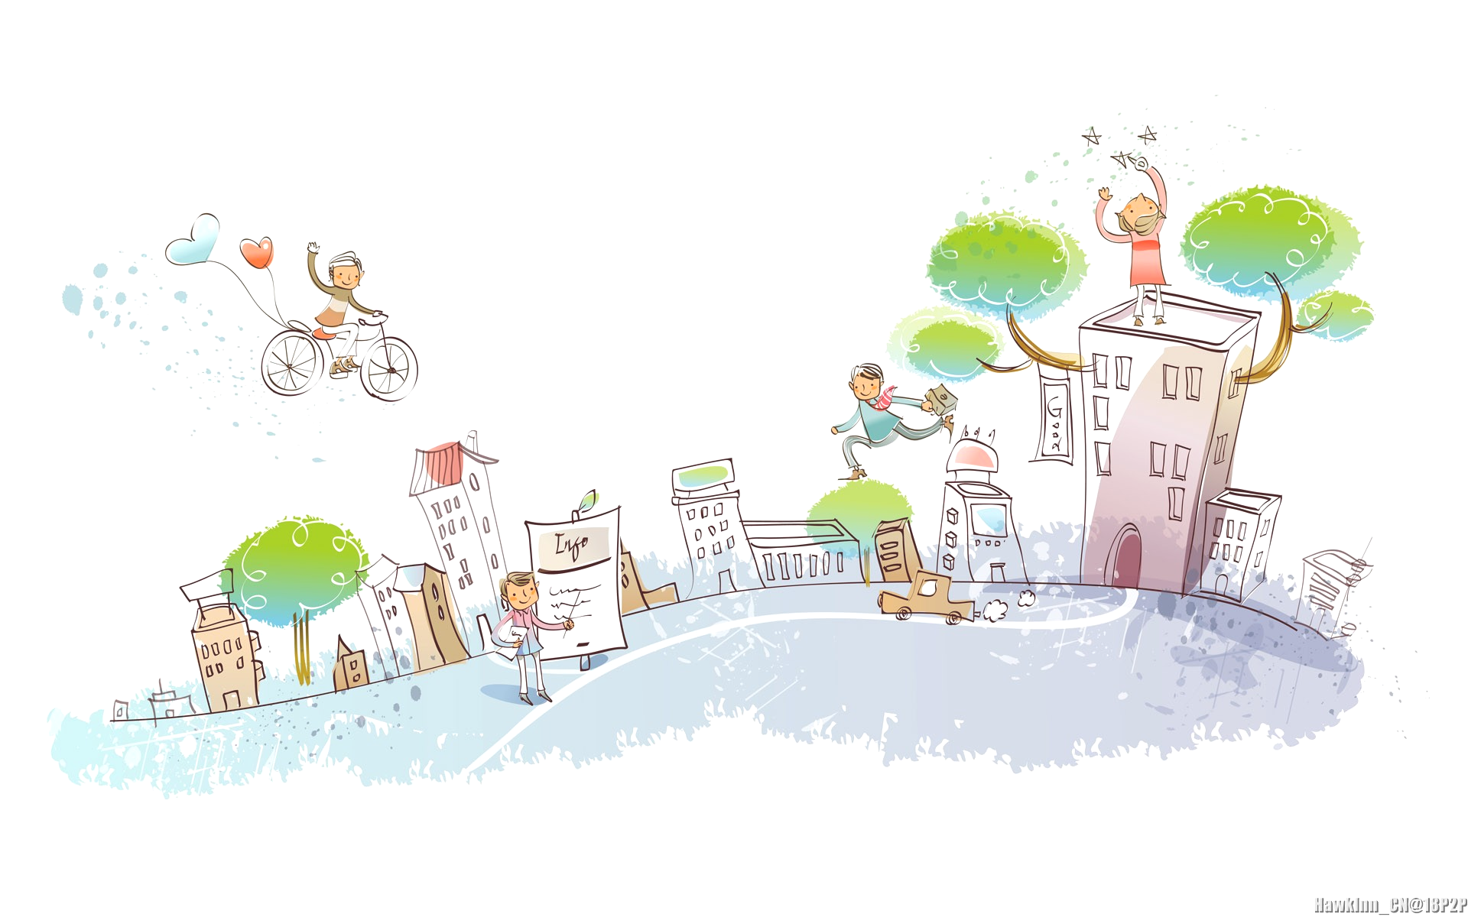
他們聽了烏龜的話，就不吵了。然後猴子爬上樹採下很多的椰子，再由螃蟹用長長的螯夾開厚殼。結果大家都有清涼可口的椰子汁可以喝了。

